Họ và Tên: Trương Gia Phát
MSSV: 1250080139
Lớp: 12_ĐH_CNPM2

LAB-00: Cài đặt và kiểm tra môi trường

JDK:
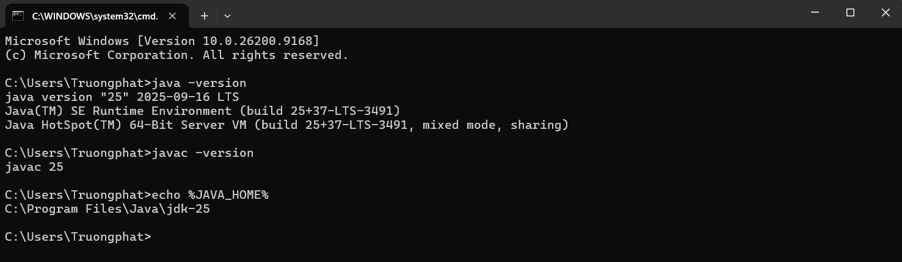

Maven:
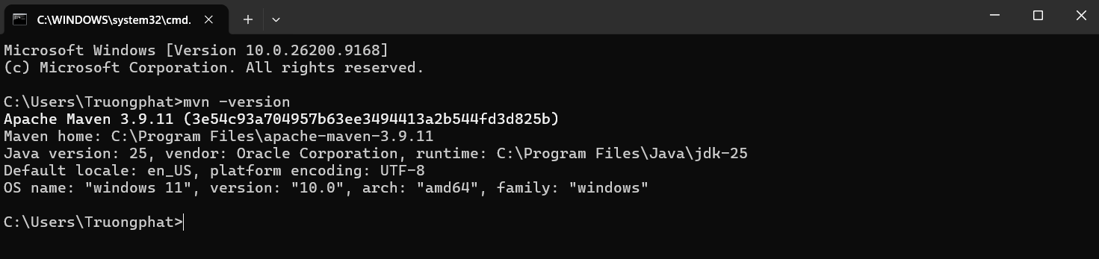

Git:
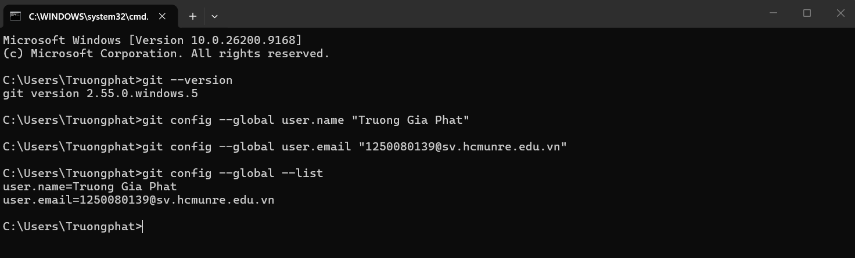

IDEA 2026.2:
